**oracle connect by用法篇**

转载[wsdhla](https://me.csdn.net/wsdhla) 最后发布于2018-11-13 14:04:45 阅读数 7532  收藏

展开

原文链接：<https://blog.csdn.net/wang_yunj/article/details/51040029>

1、基本语法

1. select * from table [start with condition1]
2. connect by [prior] id=parentid

一般用来查找存在父子关系的数据，也就是树形结构的数据；其返还的数据也能够明确的区分出每一层的数据。

start with condition1 是用来限制第一层的数据，或者叫根节点数据；以这部分数据为基础来查找第二层数据，然后以第二层数据查找第三层数据以此类推。

connect by [prior] id=parentid 这部分是用来指明oracle在查找数据时以怎样的一种关系去查找；比如说查找第二层的数据时用第一层数据的id去跟表里面记录的parentid字段进行匹配，如果这个条件成立那么查找出来的数据就是第二层数据，同理查找第三层第四层…等等都是按这样去匹配。

prior还有一种用法：

1. select * from table [start with condition1]
2. connect by id= [prior] parentid

这种用法就表示从下往上查找数据，可以理解为从叶子节点往上查找父级几点，用第一层数据的parentid去跟表记录里面的id进行匹配，匹配成功那么查找出来的就是第二层数据；上面的那种就是从父级节点往下查找叶子节点。  
其他特性

level关键字，代表树形结构中的层级编号；第一层是数字1，第二层数字2，依次递增。  
CONNECT_BY_ROOT方法，能够获取第一层集结点结果集中的任意字段的值；例CONNECT_BY_ROOT（字段名）。  
2、下面来贴两个例子

2.1 从根节点查找叶子节点

1. select t.*, level, CONNECT_BY_ROOT(id)
2. from tab_test t
3. start with t.id = 0
4. connect by prior t.id = t.fid;

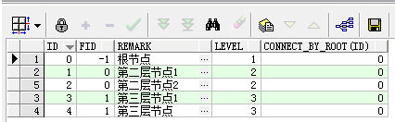

2.2 从叶子节点查找上层节点

1. *--第一种,修改prior关键字位置*
2. select t.*, level, CONNECT_BY_ROOT(id)
3. from tab_test t
4. start with t.id = 4
5. connect by t.id = prior t.fid;
7. *--第二种,prior关键字不动 调换后面的id=fid逻辑关系的顺序*
8. select t.*, level, CONNECT_BY_ROOT(id)
9. from tab_test t
10. start with t.id = 4
11. connect by prior t.fid = t.id;

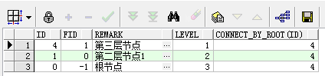

**3、写几个平常用到的其他一些用法**

3.1 生成数字序列结果集

* 使用rownum实现1到10的序列。

select rownum from dual connect by rownum<=10;

结果集如下:   
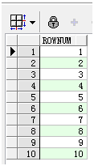

* 使用level实现1到10的序列。

select level from dual connect by level<=10;

结果集如下：   
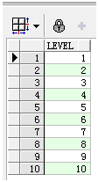

3.2 查询当前时间往前的12周的开始时间、结束时间、第多少周

1. select sysdate - (to_number(to_char(sysdate - 1, 'd')) - 1) -
2. (rownum - 1) * 7 as startDate,
3. sysdate + (7 - to_number(to_char(sysdate - 1, 'd'))) -
4. (rownum - 1) * 7 as endDate,
5. to_number(to_char(sysdate, 'iw')) - rownum + 1 as weekIndex
6. from dual
7. connect by level<= 12;*--将level改成rownum可以实现同样的效果*

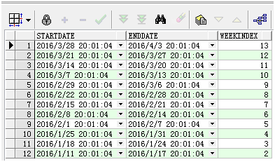

* d 表示一星期中的第几天
* iw 表示一年中的第几周

3.3 字符串分割，由一行变为多行

1. 比如说分割01#02#03#04这种有规律的字符串
2. select REGEXP_SUBSTR('01#02#03#04', '[^#]+', 1, rownum) as newport
3. from dual connect by rownum <= REGEXP_COUNT('01#02#03#04', '[^#]+');

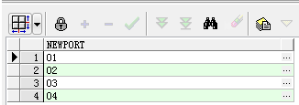

**4、省略prior关键字时数据的返回策略**

构造一个结果集，其中包含两条数据；然后查询level为1,2,3层的数据。

1. select t.*, level
2. from (select 1 as num from dual
3. union
4. select 2 as num from dual
5. ) t
6. connect by level <= 3;

从上面截图的结果可以看出来省略prior关键字时第1层的数据就是初始结果集，第2层的数据是初始结果集的两倍，第3层的数据是初始结果集的3倍；假设初始结果集的记录为n条，查询m层的记录，则返回的记录数就是： 条记录。

在省略prior关键字对数据进行操作时需要特别注意，返回的数据不一定是你所期望的那样。

5、下面再看看几个例子，针对多条结果集当省略prior关键字时怎样获得正确的返回结果

5.1 有下面一个结果集

想要实现1-5,20-30的数据递增返回1、2、3、4、5、20、21、22、23、24、25、26、27、28、29、30总共16条记录。

SQL如下：

1. with temp0 as (
2. select t.range_num,
3. REGEXP_SUBSTR(t.range_num, '[^-]+', 1, 1) minNum, *--最小num*
4. REGEXP_SUBSTR(t.range_num, '[^-]+', 1, 2) maxNum *--最大num*
5. from range_table t
6. )
8. select t1.range_num ,t2.lv
9. from temp0 t1 join (
10. select level lv from dual
11. CONNECT BY LEVEL <= (select max(maxNum) from temp0 )
12. ) t2
13. on (t2.lv >=t1.minNum and t2.lv <=t1.maxNum);

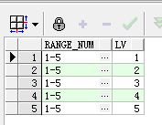   
上面的sql中是先求出range_num的最大值与最小值，然后利用connect by 特性生成数值序列结果集，最后让两个结果集关联得到需要的结果。

5.2 再看稍微复杂的结果集，输出结果格式跟上面一样

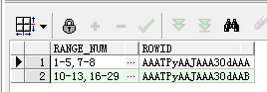

SQL如下：

1. with temp0 as (
2. select b.range_num,
3. REGEXP_SUBSTR(b.range_num, '[^,]+', 1, c.lv) as newport,
4. REGEXP_SUBSTR(REGEXP_SUBSTR(b.range_num, '[^,]+', 1, c.lv), '[^-]+', 1, 1) as minNum,
5. REGEXP_SUBSTR(REGEXP_SUBSTR(b.range_num, '[^,]+', 1, c.lv), '[^-]+', 1, 2) as maxNum
6. from (select regexp_count(a.range_num, '[^,]+') AS cnt,
7. range_num
8. from range_table a) b
9. join (select LEVEL lv from dual CONNECT BY LEVEL <= 50) c
10. *--这里的50表示的是range_num通过，分割后的数量,这里写死了50也可以sql动态max出来*
11. on c.lv <= b.cnt
12. )
14. select t1.range_num,t2.lv
15. from temp0 t1
16. join (
17. select level lv from dual
18. CONNECT BY LEVEL <= (
19. select max(to_number(maxNum)) from temp0
20. )
21. ) t2
22. on ((t2.lv >=t1.minNum and t2.lv <=t1.maxNum));

